**PLASTYKA - kl. I B - 05.05.2020r. – 3 godz. lekcyjna (9.40 – 10.25)**

Temat lekcji: **Sztuka lokalnego środowiska.**

**Wstępem do dzisiejszej lekcji** były nasze zajęcia z 22 stycznia 2020 roku, które miały miejsce w **Kawiarni Artystycznej „Dom Klahra”.** Poznaliście wtedy twórczość Michała Klahra Starszego, jednego z najwybitniejszych śląskich rzeźbiarzy doby baroku.

P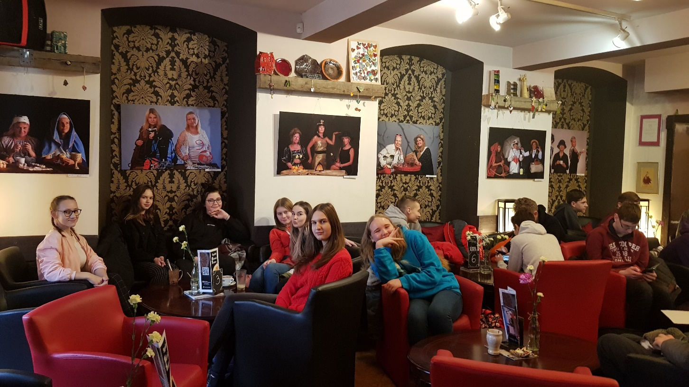

1. **Zapoznaj się z krótkim wykładem.**

**Kultura i sztuka lokalna** jest związana **z naszym miejscem zamieszkania, szkołą, pracą**, **czyli przestrzenią, w której przebywamy na co dzień i z którą czujemy więź.**  **Sztuka lokalna to wszystkie zjawiska artystyczne występujące w danym środowisku**, np. małej miejscowości, dzielnicy, mieście. To twórczość tradycyjna i nowoczesna lokalnego środowiska artystycznego: autorów profesjonalnych i amatorskich. Możemy zostać znawcami kultury lokalnej: obserwować i współtworzyć jej zjawiska, poznać twórców i śledzić ich projekty. **O naszej dojrzałości świadczy poczucie odpowiedzialności za otaczającą nas kulturę lokalną.**

1. **Odpowiedz na pytania.**
2. Podaj przykłady sztuki, elementy kultury tworzone przez społeczność zamieszkująca Twoją okolicę? …………………………………………………………………………………………………………………………………………………………………………………………………………………………………………………………………………………………………………………………………………………………………………………………………………………………………………………………………………………………………………………………………………………………………………………………………………………………………………………………………………………………………………………………………………………………………………………………………………………………………………………………………………………………………………………………………………………………………………………………………………………………………………………………………
3. **Wyszukaj** 3-4 obiekty znajdujące się w Twojej okolicy (Lądek - Zdrój i okolice), które uważane są za szczególnie interesujące z punktu widzenia dziedzictwa kulturowego. **Opisz je.** (wzbogacisz odpowiedź, jeśli umieścisz obok fotografię obiektu). …………………………………………….

**……………………………………………………………………………………………………………………………………………………………………………………………………………………………………………………………………………………………………………………………………………………………………………………………………………………………………………………………………………………………………………………………………………………………………………………………………………………………………………………………………………………………………………………………………………………………………………………………………………………………………………………………………………………………………………………………………………………………………………………………………………………………………………..................................................................................................................................................................................................................................................................................................................................................................................................................................................................................................................................................................................................................................................................................................................................................**

1. **Wymień 3-4** różnorodne działania upowszechniające naszą lokalną kulturę (festiwale, galerie malarstwa, kawiarnie literackie, itd ). ……………………………………………………………………………………………………………………………………………………………………………………………………………………………………………………………………………………………………………………………………………………………………………………………………………………………………………………………………………………………………………………………………………………………………………………………………………………………………………………………………………………………………………………………………………………………………………………………………………………………………………………………………………………………………………..
2. Wymień obiekty wpisane na listę światowego dziedzictwa UNESCO, które znajdują się w województwie dolnośląskim ( wg podanego wzoru)

|  |  |
| --- | --- |
| **Miasto** | **Nazwa obiektu** |
| **Świdnica** |  |
| **Jawor** |  |
| **Wrocław** |  |

**Zadanie B (pkt 1,2,3,4) wykonujecie WSZYSCY podczas zajęć lekcyjnych i przesyłacie**  mailem z podaniem swojego imienia i nazwiska na mój adres mailowy [bpiskorska@wp.pl](mailto:bpiskorska@wp.pl) . Na wyniki Waszej pracy oczekuję do 11.05.2020r. ( mile widziane wcześniej)

W razie pytań i wątpliwości proszę o kontakt mailowy.

B. Piskorska